中國文化大學教育部高教深耕計畫計畫成果紀錄表

子計畫 | B2-2-4「涵養中國文化落實於教學與課程」計畫：工學院
具體作法 | 陶瓷製程
主題 | 陶瓷藝術實作技巧訓練(五)
內容  （活動內容簡述/執行成效） | 主辦單位：化工與材料工程學系  活動日期：111年11月18日13:30~16:30  活動地點：文化大學 創客中心  主 講 者：許柏彥  參與人數： 15 人（教師 人、學生 12 人、行政人員 人、校外 3人）  內 容：  將已經素燒過的坯體塗上釉藥，學習如何上釉，以及淋柚的操作，讓作品可以進行釉燒，以及在碗型作品中放上碎玻璃，玻璃經過高溫後會熔融，冷卻後會變得像是水一般，在容器中攤平，玻璃之間的裂縫會像是水波紋一樣。  執行成效：  透過學生之前累積的作品素燒後，讓學生學習如何上釉，也了解釉藥的特性，並且注意與爐子表面有接觸的地方不得上釉藥，得擦乾淨，不然會黏在爐子裡，也讓學生放碎玻璃在作品上方，透過玻璃的特性，做出水紋、有液面高度的呈現方式。
活動照片  (檔案大小以不超過2M為限) | 活動照片電子檔名稱  (請用英數檔名) | 活動照片內容說明(每張20字內)
 | 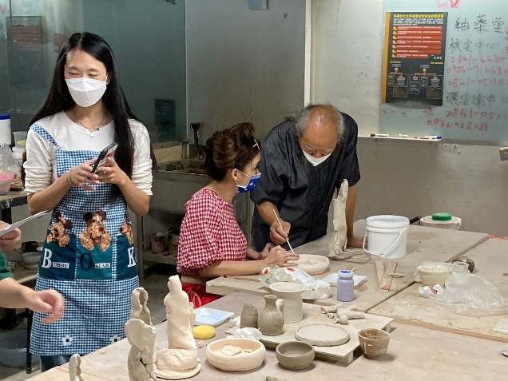 | 指導上釉
 | 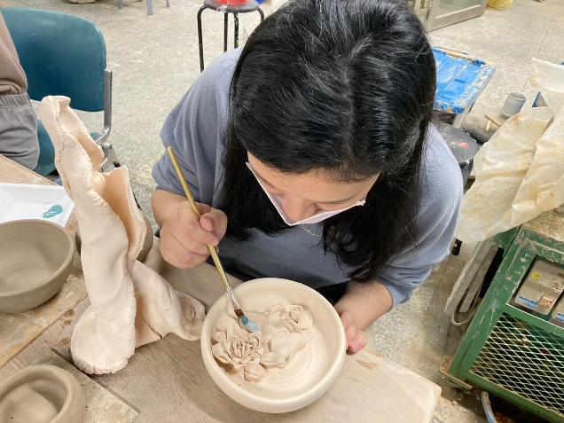 | 學生將釉藥塗在作品上
 | 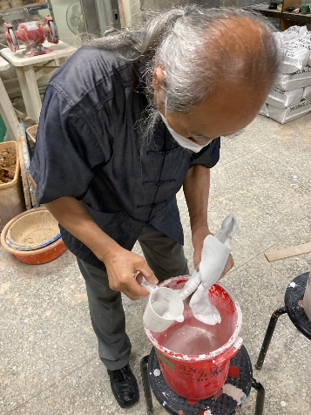 | 淋釉示範
 | 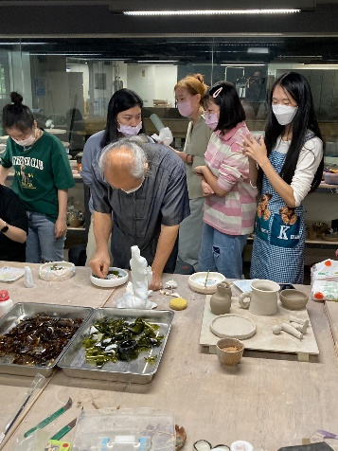 | 挑選適合的碎玻璃放到作品中
 | 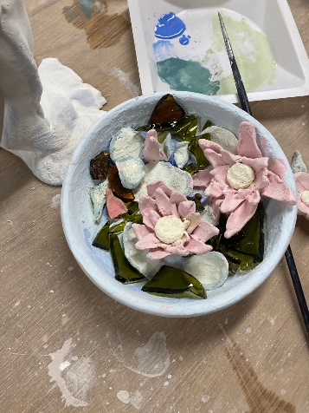 | 燒結前的成品

